Проектирование малоэтажных зданий

Малоэтажное строительство домов подразумевает один или два этажа и преимущественно используется для индивидуального жилья коттеджного типа, а также для многоквартирных домов в районах плотной застройки. Реже малоэтажное строительство востребовано для возведения общественных зданий (детские сады сельского типа, мини-отели и др.). Типы планировки малоэтажных зданий:
- зальный тип;
- секционный;
- анфиладный;
- смешанный;
- атриумный (учитывается присоединённый крытый двор с переходом в подсобные строения.
Наша компания занимается проектированием жилых и общественных зданий, а также документальным согласованием строительства в соответствующих органах.
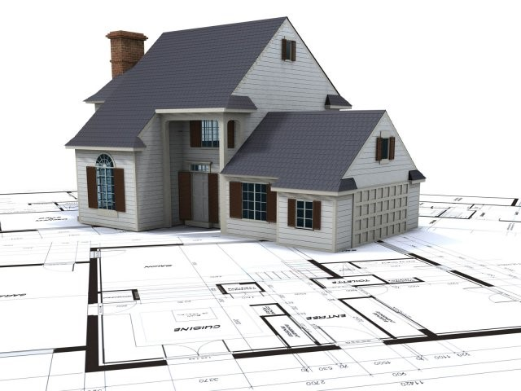

Малоэтажное строительство имеет свои особенности, которые необходимо учитывать. Как то:
- особенности ландшафта;
- климатические зоны;
- специфика здания.
От перечисленных пунктов зависит выбор материала, тип фундамента, вид отопительной системы и инфраструктуры здания в целом.
Для северных районов более всего подходят капитальные постройки из дерева, кирпича или бетонных смесей. Поскольку стены, выполненные из этих материалов, имеют солидный вес и оказывают огромное давление на грунт, необходим правильный расчёт фундамента с учётом анализа структуры почвы. Кроме того, необходимы:
- расчёт системы отопления (если предполагается автономный обогрев здания);
- хорошая теплоизоляция.
Для районов с мягким климатом приемлемы лёгкие каркасные здания, которые гораздо экономичнее и быстрее в строительстве. Для данного типа домов характерны:
- недорогой свайно-винтовой фундамент;
- большее разнообразие планировки;
- современные отопительные системы на базе тепловых насосов.
В проектировании каркасных зданий в обязательном порядке учитывается преобладающее направление и возможная сила ветра, дополнительная защита наветренной стены.
Для общественных малоэтажных зданий предусмотрено соответствие проекта всем нормам безопасности, как то:
- запасные аварийные выходы (пожарные выходы);
- стандарт дверных проёмов (включая нижнюю выступающую часть, которая не должна быть выше 4 см);
- наличие нескольких (не менее двух) подъездных путей.

Как мы работаем?
Мы используем типовые проекты, в которые могут вноситься изменения и дополнения по желанию заказчика. Также мы разрабатывает индивидуальные проекты. Для того чтобы заказчик мог визуально оценить, как именно будет выглядеть здание по завершению строительства, мы создаём компьютерную 3D модель, в которой учтены такие факторы, как:
- природная неровность ландшафта;
- ориентация здания по сторонам света (моделируется солнечное освещение в зависимости от времени суток, естественная освещённость тех или иных помещений);
Проект малоэтажного здания включает в себя:
- общий поэтажный план здания;
- конструктивное решение и расчёты с учётом выбранного материала;
- план фундамента;
- 3D модель (вид фасада и разрез);
- теплотехнический расчёт стен;
- план инженерных коммуникаций.

http://text.ru/antiplagiat/571540db297b3

Проектирование общественных зданий и сооружений
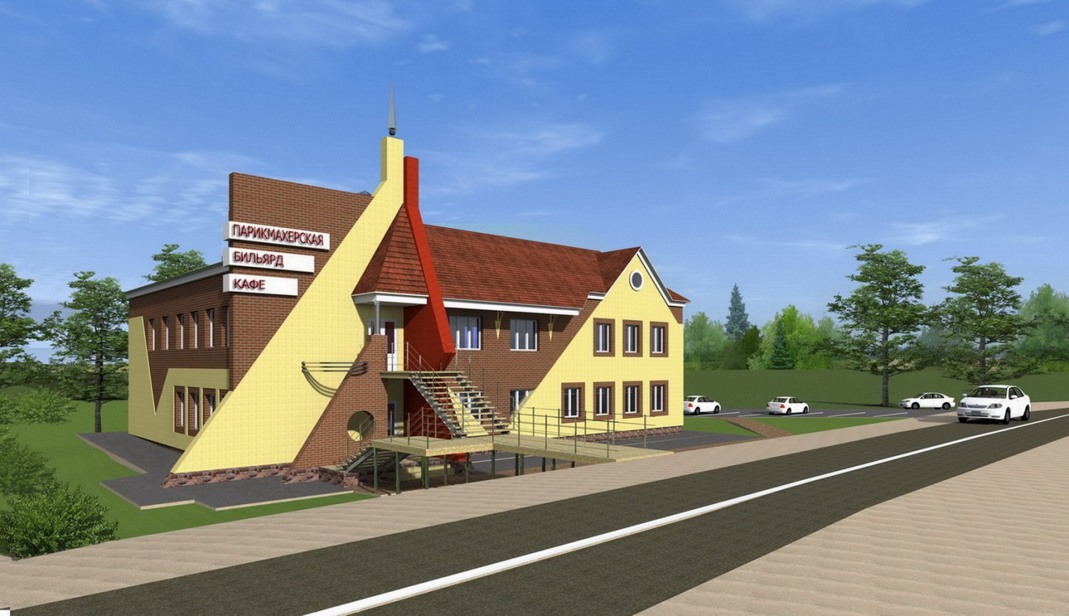
Проектирование общественных зданий и сооружений требует квалифицированного подхода и тщательной разработки. Даже в том случае, когда здание является небольшим, оно должно соответствовать целому набору требований эксплуатации и безопасности посетителей. Поэтому собственноручно создать такой проект, не имея специальных знаний, вряд ли получится. Наши заказчики, умеющие ценить профессиональный подход и скорость выполнения поставленной задачи, всегда предпочитают обращаться к профессионалам, имеющим опыт архитектурного проектирования.

Что мы делаем?
Мы сотрудничаем с муниципалитетами и частными предпринимателями, осуществляя подготовку строительных проектов на всех этапах для общественных зданий и сооружений, предназначенных под:
- магазины, гипермаркеты, складские сооружения;
- парикмахерские, спа-салоны, ателье и другие предприятия сферы обслуживания;
- столовые, кафе, бары, рестораны (пункты общественного питания);
- дошкольные и школьные общеобразовательные заведения;
- офисы;
- банки;
- административная инфраструктура и др.
Из приведённого перечня видно, какие разные предназначения могут быть у общественных зданий. К ним предъявляются как общие требования, так и индивидуальные, продиктованные спецификой учреждения, которое будет функционировать в предполагаемом здании. Так в здании будущего детского учреждения должна быть специфическая планировка, пункты общественного питания должны располагать дополнительной системой вентиляции и инженерными коммуникациями, соответствующим нормам СанПин, и так далее.
Мы располагаем базой типовых проектов для различных видов общественных зданий. В данные проекты по желанию заказчика можно внести изменения и дополнения. Также предоставляются услуги по созданию индивидуальных проектов с учётом всех пожеланий заказчика.

Этапы проектирования
Проектирование – это поле деятельности группы профессионалов, в которую входят художники-архитекторы, конструкторы, инженеры, геодезисты, экономисты, электрики и пр., ведь здание – это сложный комплекс, который должен слаженно и безопасно функционировать многие десятилетия.
- На первом этапе мы определяем общий вид здания. На основании полученного задания, архитектор ведёт поиск решения, которое идеально впишется в архитектурный ансамбль и будет гармонировать с соседними зданиями. При этом будущее здание должно отвечать представлениям заказчика. В результате мы предоставляем эскизы и виртуальную 3D модель.
- Предварительный этап проектирования, который подразумевает съёмку местности, рельефа ландшафта, исследование грунта, выяснение возможности присоединения к городским коммуникациям и т.п.
- Создание чертежей с учётом предварительных исследований.
- Экономические расчёты: тип, количество и стоимость материалов.
- Сдача готового проекта заказчику.
Мы предоставляем вам возможность строить красиво, грамотно и недорого!
http://text.ru/antiplagiat/571520c2826fd

Проектирование жилых зданий

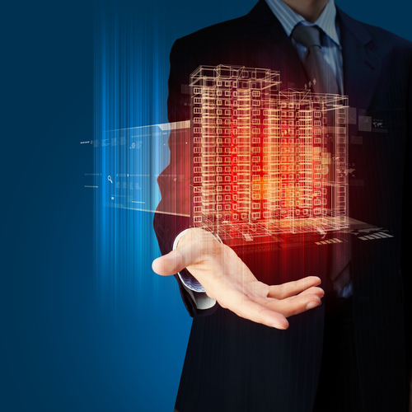
Строительства жилья в нашей стране всегда было животрепещущей проблемой для населения и прибыльным бизнесом для строительных компаний. Спрос на квадратные метры никогда не уменьшался в прошлом и едва ли стоит ожидать его падения в будущем. Задумывая строительство жилого здания, компания обязана заботиться о будущих жильцах, создать для них комфортабельные и безопасные условия. А это невозможно без разработки проекта жилого дома, ведь жилое здание – это сложное сооружение, при строительстве которого нужно учитывать множество факторов, таких как:
- состав грунта для правильного расчёта фундамента;
- расположение соседних зданий и подъездных путей;
- предназначение жилья (квартиры эконом-класса, элитное жильё и пр.);
- многое другое.

Мы проектируем жилые дома
Обратившись к нам, вы гарантированно получаете профессиональный пакет документов, включающий в себя расчётно-сметную документацию, эскизы, планы, чертежи и схемы подключения к городским коммуникациям. Мы сотрудничаем с муниципальными и частными строительными компаниями, при необходимости предоставляя своего сотрудника для руководства этапами строительства.
Осуществляя работу над проектом, наша команда предложит вам несколько типовых вариантов, в которые по желанию заказчика могут быть внесены изменения и дополнения. Однако следует иметь в виду тот факт, что подобные изменение отражаются на стоимости проекта, ведь нагрузку здания на фундамент и трассы пролегания коммуникаций необходимо подвергнуть перерасчёту.
Мы можем также разработать индивидуальный проект, опираясь исключительно на пожелания заказчика.
Ещё одна услуга от нашей компании:
проектирование жилых комплексов
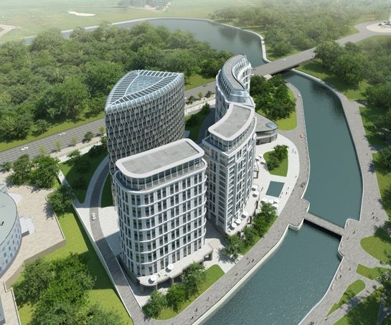
Строительство жилых комплексов – это новый подход к организации жилищных условий. Мы верим, что он не только отвечает требованиям современности, за подобными жилищными комплексами – будущее наших городов. Основное отличие таких архитектурных ансамблей заключается в их удобстве, гармоничности и максимальном взаимодействии с окружающей средой. Работа над проектированием жилого комплекса включает в себя комплексное решение местности, планировку парковых зон, коммуникаций, подъездных путей и собственной инфраструктуры.
Мы проводим весь набор работ, подразумевающий под собой:
- исследование местности, грунта, уровень грунтовых вод в различное время года;
- разработка идеи жилого комплекса, эскизирование и визуализация с помощью виртуальной 3D модели;
- разработка планировки жилых помещений;
- подготовка чертежей;
- подготовка расчётно-сметной документации.
Проектирование жилого комплекса – это сложный творческо-инженерный процесс, в котором участвуют воображение художника, современные тенденции и конструкторские решения, призванные обеспечить будущим жильцам комфортные и безопасные условия. Обратившись в нашу компанию, вы гарантированно получите самый выигрышный проект из множества возможных вариантов!
http://text.ru/antiplagiat/57161d56ca09f

Проектирование домов

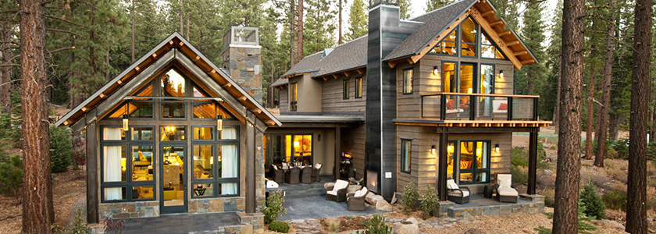
Любое строительство начинается с проекта, и, прежде чем будет заложен фундамент, вашему будущему дому придётся пройти долгий путь проработки архитектуры и инженерных расчётов. Вы хотите стать владельцем красивого, прочного и долговечного дома? Обращайтесь к нам! В нашем каталоге большой выбор готовых лицензированных проектов – плод кропотливой работы художников-архитекторов, конструкторов и специалистов по современным материалам. В готовых проектах учтена каждая мелочь:
- тип фундамента для каждого вида грунта;
- продуманная планировка;
- расчёт автономной системы отопления, либо возможность подключения к городским системам;
- количество и ориентировочная стоимость материалов;
- инженерные коммуникации.
За дополнительную плату в любой проект могут быть внесены изменения согласно желанию заказчика.
В числе оказываемых нами услуг:

Индивидуальное проектирование коттеджей
Коттеджное строительство всё больше входит в моду. Каждый хочет иметь просторный красивый дом, которой гармонично впишется в ландшафт, вместит всех членов семьи и не будет похож ни на одно из соседних зданий. Время однотипных домов-клонов закончилось. Теперь у вас есть возможность построить коттедж в полом соответствии с собственными предпочтениями, ориентируясь исключительно на свой вкус.

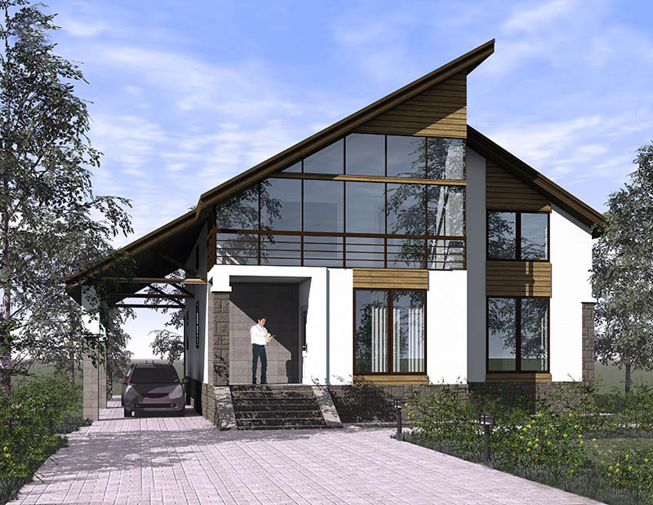
Часто, задумывая строительство коттеджа согласно своим представлениям, обыватель склонен полагаться на собственные силы. Так уж исторически сложилось, что выбирая их двух вариантов: сделать самому или заплатить компетентному человеку (организации), мы чаще выбираем первое. Однако следует понимать, что при таком подходе невозможно избежать конструктивных ошибок, которые в итоге могут вылиться в огромную дополнительную статью расходов, ведь переделывать гораздо сложнее, чем изначально строить правильно.
Создание индивидуального проекта – это поле деятельности профессионалов. Такая работа предполагает наличие обширной базы знаний и опыта. Обратившись в нашу компанию, вы можете быть уверены в том, что получите грамотно составленный проектный план, в котором будут учтены все архитектурные и конструктивные особенности будущего коттеджа. Но самое главное: он будет полностью соответствовать вашим пожеланиям!
Индивидуальное проектирование домов – один из основных видов нашей деятельности. Мы считаем, что частный дом – это наилучший вариант для каждого человека. С ним нельзя сравнить даже самую комфортабельную квартиру в новенькой многоэтажке. Несомненные плюсы индивидуального дома:
- отсутствие соседей за стенкой;
- наличие собственного участка;
- близость к природе.
Современные технологии позволяют сделать такой дом комфортабельным, тёплым, оборудованным системами жизнеобеспечения и ничем не уступающим благоустроенному городскому жилью. Он может быть подключён к центральному водоснабжению и канализации, или работать автономно.
Мы сотрудничаем со строительными организациями и частыми лицами, лично, а также удалённо. Вы можете заказать понравившийся проект на нашем сайте независимо от того, в какой части страны вы проживаете. Вам будет выслан паспорт проекта, включающий всю необходимую документацию, адаптированный для вашего региона. К вашим услугам типовые проекты:
- из кирпича;
- из пенобетоных блоков;
- из клееного бруса;
- лёгкие каркасные конструкции.
При заказе индивидуального проекта дома, с вами будет работать личный консультант, который согласует с вами все вопросы и будет держать в курсе этапов работы над вашим проектом.
http://text.ru/antiplagiat/5716255be3ed9

Изготовление металлоконструкций для типовых строений и под заказ

Новое направление в строительстве – лёгкие и недорогие здания, изготовленные каркасным методом. Суть такой конструкции интуитивно понята: создаётся прочный несущий каркас, который впоследствии обшивается отделочными и утеплительными материалами.
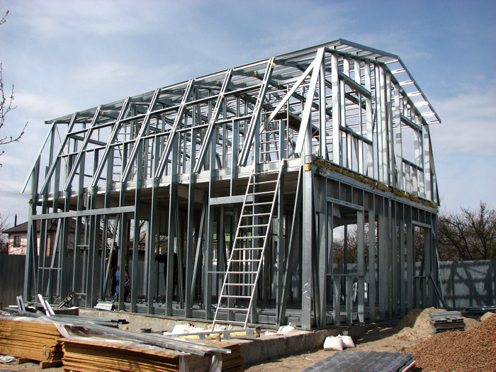
Такие дома отличаются:
- малым давлением на грунт;
- возможностью использовать недорогие свайно-винтовые фундаменты;
- скоростью строительства;
- правильностью геометрии;
- сравнительно малыми затратами.
Наша компания осуществляет все этапы работ. Мы используем готовые типовые проекты, а также разрабатываем проекты под заказ. На основании проектной документации мы изготавливаем элементы каркаса, полностью контролируя качество сырья визуально и лабораторными методами. По договорённости с заказчиком, нами также производятся сварочно-монтажные работы по установке конструкции.
Монтаж металлоконструкций осуществляется с помощью современной техники. Необходимо помнить о том, что правильная сборка каркаса – это залог долгой службы вашего здания. Поэтому необходимо тщательно соблюдать технологию, не допуская брака. Наши специалисты имеют высокую квалификацию, поэтому наша работа характеризуется только высшим знаком качества. Используя собственные наработки и перенимая передовой зарубежный опыт, наша компания накопила обширную проектную базу и усовершенствовала методы работы. Благодаря такому подходу, мы можем давать долгосрочную гарантию на наши металлоконструкции.
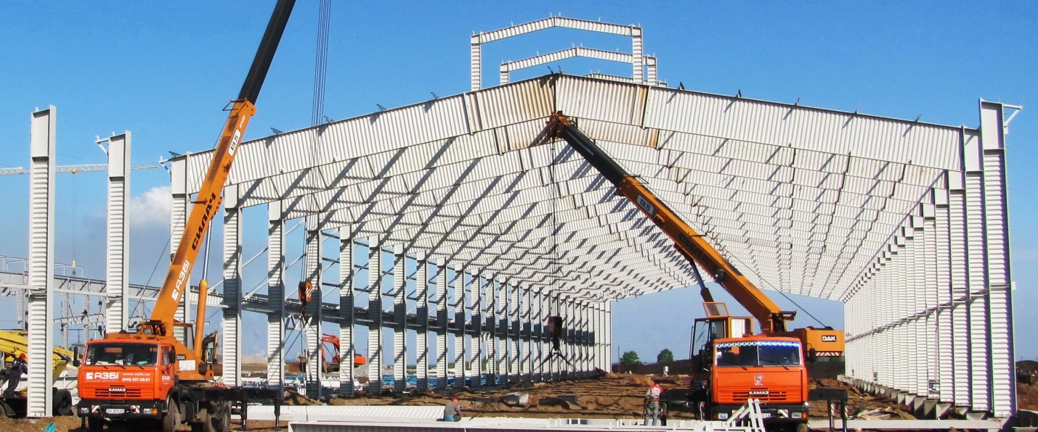
Изготовление и монтаж металлоконструкций является одним из приоритетных направлений нашей деятельности. Сегодня заказчик может не ограничивать себя одним-двумя видами лёгких сооружений, так как металлоконструкции в современном строительстве широко используются для возведения:
- каркасных жилых домов (коттеджей);
- производственных помещений;
- теплиц и летних садов;
- остановок общественного транспорта;
- крытых автостоянок, гаражей;
- общественных зданий.

Как это происходит?
- Чтобы заказать монтаж металлоконструкции в нашей компании, вам нужно связаться с нами по телефону или подъехать в офис лично. Наши специалисты предоставят вам каталог, в котором можно выбрать типовой проект. Проект может быть также разработан индивидуально в полном соответствии с вашими желаниями.
- После согласования всех деталей, мы переходим к расчёту стоимости работы и необходимого количества металлического профиля. Наша компания напрямую сотрудничает с производителями без привлечения посредников и третьих лиц, поэтому мы можем предложить вам одну из лучших цен в отрасли.
- По завершении расчётных работ и получения полной или частичной предоплаты (по договорённости), мы приступаем к изготовлению элементов будущего каркаса. Все детали маркируются и комплектуются наглядной инструкцией с описанием очерёдности сборки.
- Мы отправляем ваш каркас на строительную площадку.
- Если мы работаем «под ключ», то одновременно с изготовлением элементов каркаса мы устанавливаем фундамент. Как правило, достаточно лёгкого ленточного или свайно-винтового фундамента.
- На готовый фундамент монтируется каркас будущего сооружения. Соблюдаются все нормы, присущие каркасному строительству. Сварочные работы производятся самым тщательным образом, что исключает какое-либо искажение геометрии во время эксплуатации сооружения.
В заключение добавим, что в нашем лице вы найдёте надёжного партнёра для реализации своих строительных замыслов.
http://text.ru/antiplagiat/571642c0b873a

